链接： 快去 看看 这是大神

http://blog.csdn.net/a624806998/article/details/78596543

最近接触公司后台管理系统的开发，其中涉及到加密模块pycrypto。   
重点来了！！！！敲黑板！！！！   
pycrypto在PyCharm中跟其他的模块不一样，pip install pycrypto安装的是1.4.1版本，然后虽然模块能够install成功，但实际上代码还是无法关联起来，运行会报异常。   
百度解决方案：下载pycrypto源码安装   
不过安装pycrypto源码可不是这么简单的事情，这里把这几天踩过的坑都记录一下。

## **1.下载pycrypto源码**

官网：[https://www.dlitz.net/software/pycrypto/](https://www.dlitz.net/software/pycrypto/" \t "http://blog.csdn.net/a624806998/article/details/_blank)   
github：[https://github.com/dlitz/pycrypto](https://github.com/dlitz/pycrypto" \t "http://blog.csdn.net/a624806998/article/details/_blank)   
下载源码解压，win+R运行cmd，进入解压文件夹

python setup.py install

* 1

如果没有报错误，看到

running install_egg_info

* 1

恭喜你，不用踩坑，直接可以关闭这篇东西去愉快地写代码了

## **2.安装过程中显示unable to find vcvarsall.bat**

这是window环境下安装模块比较常见的问题，这时候你百度的话大部分文章就会告诉你下载vs，python2的话安装vs2010，python3的话安装vs2013   
重点！！！！！！！！   
不要着急去安装vs，这东西一安装就是好几个小时，在这里我对vs装了卸，卸了装浪费了一天半的时间。   
python有个深坑！不同的python版本对应不同的vs版本，具体对应的版本在python所在的路径下\Lib\distutils_msvccompiler.py   
比如我的路径是E:\Python\Python36\Lib\distutils_msvccompiler.py   
打开找到def _find_vcvarsall(plat_spec)   
这个函数下有个if version >= 14 and version > best_version   
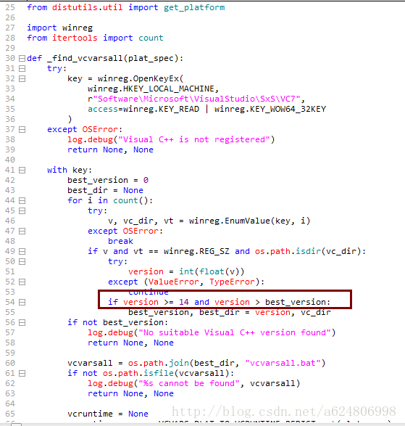

这里的version >= 14就是对应的vs版本号，如果你跟我一样是python3.6的话应该这里是14，之前就是看到其他的博客，没有查看这里的版本号就装，先是装了vs2010，然后装2013，再卸了装了对应版本号的vs2015，其中vs的版本号对应关系如下：   
msvs2005版本号为8.0，对应环境变量VS80COMNTOOLS   
msvs2008版本号为9.0，对应环境变量VS90COMNTOOLS   
msvs2010版本号为10.0，对应环境变量VS100COMNTOOLS   
msvs2012版本号为11.0，对应环境变量VS110COMNTOOLS   
msvs2013版本号为12.0，对应环境变量VS120COMNTOOLS   
msvs2015版本号为14.0，对应环境变量VS140COMNTOOLS

## **3.安装对应版本的msvs(Microsoft Visual Studio)**

如果是Visual Studio 2015，提供个百度经验上百度网盘给大家   
[http://pan.baidu.com/s/1eSueWLG](http://pan.baidu.com/s/1eSueWLG" \t "http://blog.csdn.net/a624806998/article/details/_blank)   
如果不需要用vs进行开发的话，装community免费版就可以了，没必要纠结专业版啥的   
安装过程中要注意，建议安装的时候选自定义（截图来自百度经验，因为已经安装了打开之后有点不太一样）

这里我是 安装一个整体的VS

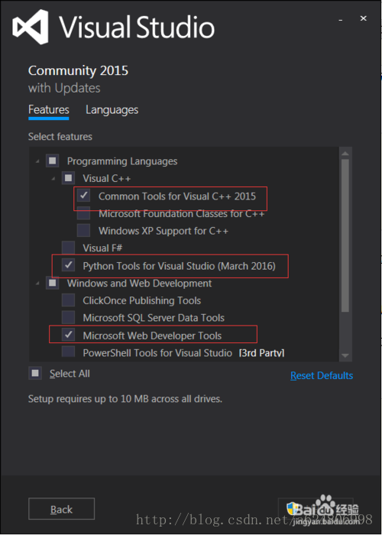   
记得勾选VC++2015和Python Tools。Web Deveolper Tools的话最好也勾上吧。   
但我的安装过程没这么顺利，泪奔   
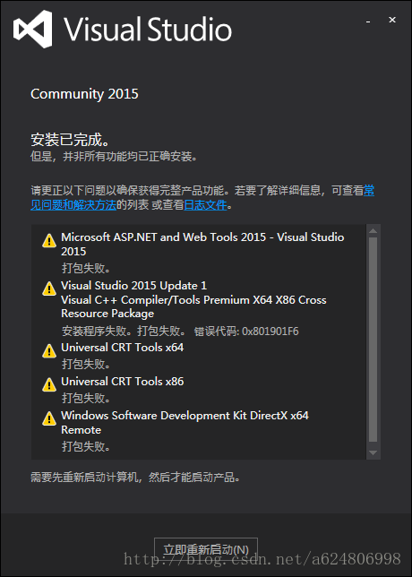   
安装部分模块失败，然后我重新安装。因为主要的vs2015安装是成功的，所以只勾选

* VC++2015
* Python Tools
* Web Deveolper Tools   
  这三个模块，500M左右，重新安装就提示全部成功了   
  很多人说装完之后要改环境变量，

python2：set VS90COMNTOOLS=%VS140COMNTOOLS%

python3：set VS100COMNTOOLS=%VS140COMNTOOLS%

* 1
* 2

可能python3.6版本高了不需要这样，不过也记录一下给各位看官仅供参考。反正我是不需要改，因为接下来我踩了另一个坑   
再次进入pycryto的解压文件夹python setup.py install 仍然显示   
building ‘Crypto.Random.OSRNG.winrandom‘ extension

running install

running build

running build_py

running build_ext

warning: GMP or MPIR library not found; Not building Crypto.PublicKey._fastmath.

building ‘Crypto.Random.OSRNG.winrandom‘ extension

C:\Program Files (x86)\Microsoft Visual Studio 14.0\VC\BIN\x86_amd64\cl.exe /c /nologo /Ox /W3 /GL /DNDEBUG /MD -Isrc/ -Isrc/inc-msvc/ -IC:\Python36\include -IC:\Python36\include

winrand.c

C:\Program Files (x86)\Windows Kits\10\include\10.0.10240.0\ucrt\inttypes.h(26): error C2061: syntax error: identifier ‘intmax_t‘

C:\Program Files (x86)\Windows Kits\10\include\10.0.10240.0\ucrt\inttypes.h(27): error C2061: syntax error: identifier ‘rem‘

C:\Program Files (x86)\Windows Kits\10\include\10.0.10240.0\ucrt\inttypes.h(27): error C2059: syntax error: ‘;‘

C:\Program Files (x86)\Windows Kits\10\include\10.0.10240.0\ucrt\inttypes.h(28): error C2059: syntax error: ‘}‘

C:\Program Files (x86)\Windows Kits\10\include\10.0.10240.0\ucrt\inttypes.h(30): error C2061: syntax error: identifier ‘imaxdiv_t‘

C:\Program Files (x86)\Windows Kits\10\include\10.0.10240.0\ucrt\inttypes.h(30): error C2059: syntax error: ‘;‘

C:\Program Files (x86)\Windows Kits\10\include\10.0.10240.0\ucrt\inttypes.h(40): error C2143: syntax error: missing ‘{‘ before ‘__cdecl‘

C:\Program Files (x86)\Windows Kits\10\include\10.0.10240.0\ucrt\inttypes.h(41): error C2146: syntax error: missing ‘)‘ before identifier ‘_Number‘

C:\Program Files (x86)\Windows Kits\10\include\10.0.10240.0\ucrt\inttypes.h(41): error C2061: syntax error: identifier ‘_Number‘

C:\Program Files (x86)\Windows Kits\10\include\10.0.10240.0\ucrt\inttypes.h(41): error C2059: syntax error: ‘;‘

C:\Program Files (x86)\Windows Kits\10\include\10.0.10240.0\ucrt\inttypes.h(42): error C2059: syntax error: ‘)‘

C:\Program Files (x86)\Windows Kits\10\include\10.0.10240.0\ucrt\inttypes.h(45): error C2143: syntax error: missing ‘{‘ before ‘__cdecl‘

C:\Program Files (x86)\Windows Kits\10\include\10.0.10240.0\ucrt\inttypes.h(46): error C2146: syntax error: missing ‘)‘ before identifier ‘_Numerator‘

C:\Program Files (x86)\Windows Kits\10\include\10.0.10240.0\ucrt\inttypes.h(46): error C2061: syntax error: identifier ‘_Numerator‘

C:\Program Files (x86)\Windows Kits\10\include\10.0.10240.0\ucrt\inttypes.h(46): error C2059: syntax error: ‘;‘

C:\Program Files (x86)\Windows Kits\10\include\10.0.10240.0\ucrt\inttypes.h(46): error C2059: syntax error: ‘,‘

C:\Program Files (x86)\Windows Kits\10\include\10.0.10240.0\ucrt\inttypes.h(48): error C2059: syntax error: ‘)‘

C:\Program Files (x86)\Windows Kits\10\include\10.0.10240.0\ucrt\inttypes.h(50): error C2143: syntax error: missing ‘{‘ before ‘__cdecl‘

C:\Program Files (x86)\Windows Kits\10\include\10.0.10240.0\ucrt\inttypes.h(56): error C2143: syntax error: missing ‘{‘ before ‘__cdecl‘

C:\Program Files (x86)\Windows Kits\10\include\10.0.10240.0\ucrt\inttypes.h(63): error C2143: syntax error: missing ‘{‘ before ‘__cdecl‘

C:\Program Files (x86)\Windows Kits\10\include\10.0.10240.0\ucrt\inttypes.h(69): error C2143: syntax error: missing ‘{‘ before ‘__cdecl‘

C:\Program Files (x86)\Windows Kits\10\include\10.0.10240.0\ucrt\inttypes.h(76): error C2143: syntax error: missing ‘{‘ before ‘__cdecl‘

C:\Program Files (x86)\Windows Kits\10\include\10.0.10240.0\ucrt\inttypes.h(82): error C2143: syntax error: missing ‘{‘ before ‘__cdecl‘

C:\Program Files (x86)\Windows Kits\10\include\10.0.10240.0\ucrt\inttypes.h(89): error C2143: syntax error: missing ‘{‘ before ‘__cdecl‘

C:\Program Files (x86)\Windows Kits\10\include\10.0.10240.0\ucrt\inttypes.h(95): error C2143: syntax error: missing ‘{‘ before ‘__cdecl‘

error: command ‘C:\\Program Files (x86)\\Microsoft Visual Studio 14.0\\VC\\BIN\\x86_amd64\\cl.exe‘ failed with exit status 2

## **4.解决building ‘Crypto.Random.OSRNG.winrandom‘ extension**

1.添加VC环境变量，设置用户环境变量，这里划重点！！！是****用户****环境变量，不是系统环境变量   
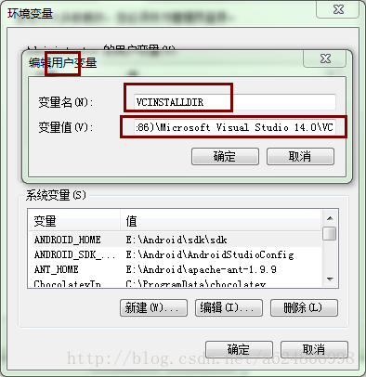   
变量名：VCINSTALLDIR   
（变量值为vs安装路径下的VC，默认是这个）   
变量值：C:\Program Files (x86)\Microsoft Visual Studio 14.0\VC

这句话是一定要执行的 还要 检验是否 成功 --------- set 查看  
2. win+R运行cmd，执行命令set CL=/FI”%VCINSTALLDIR%\INCLUDE\stdint.h” %CL%   
3. 再次进入pycryto的解压文件夹python setup.py install ，看到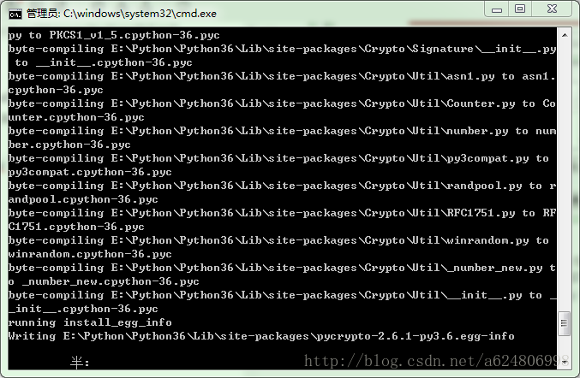   
能显示running install_egg_info 就是安装成功了

## **5.注意是Crypto还是crypto,区分大小写**

我这里安装成功之后代码alt+enter自动关联的是

from crypto.Cipher import AES

* 1

然后代码运行报错，点进去AES里面import的是

from Crypto.Cipher import _AES

* 1

小伙伴如果遇到跟我一样的问题，可以手动进入python\Lib下，我的路径是   
E:\Python\Python36\Lib   
然后把文件夹crypto改成Crypto。把小写改成大写，刷新下，完美运行~~~~